Аннотация
Современные муниципальные администрации Российской Федерации сталкиваются с возрастающим объёмом обращений граждан, поступающих по электронным каналам связи. Согласно внутреннему регламенту администрации, поступившее обращение должно быть рассмотрено и направлено в профильное подразделение в течение 72 часов с момента поступления это требование распространяется на все обращения без исключения. Корректное определение ответственного подразделения является критическим этапом обработки: при ручной маршрутизации секретариатом этот этап становится узким местом всего процесса, особенно в периоды повышенной нагрузки, когда задержки в распределении могут приводить к нарушению регламентных сроков.
В настоящей работе рассматривается задача автоматической маршрутизации обращений граждан в муниципальной администрации г. Феодосия. Предлагается архитектура программной системы на основе retrieval-augmented подхода, не требующая обучения параметрических классификаторов и адаптируемая к изменениям оргструктуры без переобучения моделей. В качестве основной архитектуры применяется двухэтапный пайплайн: плотный retrieval с моделью эмбеддингов multilingual-e5-large и алгоритмом beam search по двухуровневой иерархии управлений и подразделений, дополненный реранкингом cross-encoder bge-reranker-v2-m3 с механизмом контекстной инжекции иерархического контекста.
В работе предложены и экспериментально верифицированы следующие технические решения: формат текстовых описаний подразделений, устойчивый к стилистическому разрыву между нормативными документами и обращениями граждан; алгоритм Beam Search с агрегацией скоров пути и контекстной инжекцией; трёхпороговая confidence-логика с разделением задач определения out-of-scope обращений и определения уровня уверенности модели. Тестирование проводилось на двух выборках: 977 синтетических обращений по 18 подразделениям и 70 реальных обращений Управления городского хозяйства, размеченных сотрудниками администрации. На реальных данных достигнута точность определения управления 88,6%, точность определения подразделения 81,4% при доле high confidence 83% и средней латентности 1,1 секунды на обращение.

Введение
Цифровая трансформация государственного и муниципального управления является одним из приоритетных направлений развития информационных технологий в Российской Федерации. Граждане ожидают возможности взаимодействовать с органами местного самоуправления через современные электронные каналы это мессенджеры, мобильные приложения, веб-порталы и получать оперативную обратную связь по своим обращениям. Согласно внутреннему регламенту администрации, поступившее обращение должно быть рассмотрено и направлено в профильное подразделение в течение 72 часов с момента поступления это требование распространяется на все обращения без исключения.
В настоящее время в большинстве муниципальных образований данный этап выполняется вручную сотрудниками секретариата. При значительном объёме поступающих обращений ручная маршрутизация становится узким местом всего процесса: особенно в периоды повышенной нагрузки задержки на этапе определения подразделения снижают качество обслуживания граждан. Это обусловливает актуальность задачи автоматической маршрутизации обращений на муниципальном уровне.
Стандартный подход к решению подобных задач обучение параметрического классификатора, например, на основе предобученной модели BERT, на размеченной выборке исторических обращений. Однако в применении к муниципальной практике этот подход сталкивается с существенными ограничениями. Во-первых, оргструктура местного самоуправления нестационарна: подразделения объединяются, разделяются, переименовываются, что требует переразметки данных и переобучения модели при каждом таком изменении. Во-вторых, размеченные данные по обращениям граждан недоступны в публичных источниках, а их получение из архивов администрации сопряжено с организационными и правовыми трудностями (защита персональных данных, формат хранения в виде сканированных документов).
Альтернативой параметрическим классификаторам выступает retrieval-augmented подход, в рамках которого классификация сводится к задаче поиска наиболее релевантного документа в индексированной базе знаний. Каждое подразделение администрации представляется в виде набора текстовых описаний, индексируемых в векторной базе данных. Решение о маршрутизации принимается на основе семантической близости запроса гражданина к этим описаниям. Изменение оргструктуры в этом случае требует только редактирования текстовых описаний и переиндексации базы. Переобучение моделей машинного обучения не требуется.
Целью настоящей работы является разработка и экспериментальная верификация программной системы автоматической маршрутизации обращений граждан, способной адаптироваться к изменениям оргструктуры муниципальной администрации без переобучения моделей машинного обучения, удовлетворяющей требованию интерактивной латентности и пригодной для развёртывания в закрытом контуре администрации.
Для достижения поставленной цели в работе решаются следующие задачи:
- провести аналитический обзор современных подходов к классификации текстов и retrieval-систем, обосновать выбор архитектурных решений;
- согласовать с заказчиком иерархию классов маршрутизации; разработать структуру и формат текстовых описаний подразделений, устойчивый к стилистическому разрыву между нормативными документами и обращениями граждан;
- разработать алгоритм двухуровневого beam search с агрегацией скоров пути и реализовать его в виде программного модуля;
- предложить и реализовать механизм контекстной инжекции иерархического контекста в пары для cross-encoder, исследовать его влияние на качество классификации;
- разработать логику уверенности с разделением задач определения out-of-scope обращений и определения уровня уверенности модели;
- сформировать тестовые выборки: синтетический набор обращений и набор реальных обращений, полученных от администрации;
- провести экспериментальное тестирование разработанной системы на сформированных выборках. Провести анализ ошибок;
- реализовать клиентский интерфейс системы бот в мессенджере Max и техническую интеграцию с панелью управления администрации.
Объектом исследования являются программные системы автоматической маршрутизации текстовых обращений в государственных и муниципальных организациях. Предметом исследования являются методы retrieval-augmented классификации применительно к задаче иерархической маршрутизации обращений граждан с учётом организационных ограничений муниципального уровня (нестационарность оргструктуры, ограниченность размеченных данных, требование адаптивности).
Научная новизна работы состоит в разработке и экспериментальной верификации архитектурных решений, специализированных под задачу маршрутизации обращений граждан в муниципальной администрации: формата текстовых описаний подразделений в виде четырёхблочной структуры с разделением определения, типичных ситуаций, разговорных формулировок и ключевых терминов; алгоритма Beam Search с контекстной инжекцией иерархического контекста в cross-encoder; трёхпороговой confidence-логики с разделением задач out-of-scope detection и confidence determination.
Практическая значимость работы заключается в применимости разработанной системы для автоматизации маршрутизации обращений граждан в администрации и потенциальной тиражируемости решения на другие муниципальные образования с минимальными адаптационными затратами. На реальных данных Управления городского хозяйства достигнута точность определения подразделения 81,4% при доле high confidence 83%, что позволяет автоматизировать обработку до 89% обращений с подсказкой профильного подразделения для оператора, сохраняющего за собой финальное решение.
Структура работы. Выпускная квалификационная работа состоит из введения, четырёх глав, заключения, списка использованных источников и приложений. В первой главе проведён аналитический обзор литературы и обосновано позиционирование разработанной системы относительно существующих подходов и программных решений. Во второй главе формализована постановка задачи и описана архитектура разработанной системы.

Глава 1. Обзор литературы
В настоящей главе разбираются работы, на которые опирается разрабатываемая система маршрутизации обращений граждан, а также рассматриваются альтернативные подходы и программные решения, которые могли бы решать ту же задачу. По каждому направлению методам классификации текстов, моделям эмбеддингов, алгоритмам поиска, иерархическим стратегиям retrieval приводится сравнительный анализ и обоснование того, почему рассмотренные альтернативы либо не подходят для поставленной задачи, либо требуют существенной адаптации. Глава завершается анализом существующих программных систем обработки обращений и обоснованием необходимости разработки собственной системы для нужд муниципалитета.

1.1 Парадигма Retrieval-Augmented Generation и её применимость к задаче классификации
Парадигма Retrieval-Augmented Generation (RAG) была предложена в работе Льюиса и соавторов для задач, требующих опоры на внешние источники знаний. Идея состоит в том, чтобы вместо хранения всей информации в параметрах языковой модели использовать внешний индекс документов, из которого извлекаются релевантные фрагменты. Это снимает две проблемы «закрытых» моделей: устаревание знаний и склонность к галлюцинациям в узких предметных областях.
В обзоре Гао и соавторов выделены три поколения RAG-архитектур: Naive RAG (простой поиск top-k и подстановка контекста в промпт), Advanced RAG (с переформулировкой запроса и реранкингом) и Modular RAG (с механизмами самооценки и адаптивного извлечения). Большинство современных RAG-систем сосредоточено на задаче генерации ответа: пользователь задаёт вопрос, система извлекает документы и формирует развёрнутый текст ответа.
Задача, рассматриваемая в данной работе, отличается от классической постановки RAG. Цель не сгенерировать ответ гражданину, а определить, в какое подразделение муниципальной администрации направить его обращение. Это задача классификации с замкнутым множеством классов: 4 управления и 18 подразделений городской администрации. Тем не менее, ключевые компоненты RAG-пайплайна: индексация документов, retrieval, реранкинг оказываются применимы и здесь, если переосмыслить их в терминах классификации. Каждое подразделение представляется как набор документов в индексе, а классификация сводится к выбору подразделения, документы которого наиболее релевантны запросу. Такой подход решает ключевую проблему классических классификаторов статичность модели

1.2 Классические методы классификации текстов и причины их неприменимости
Стандартный подход к автоматической классификации обращений обучение параметрического классификатора. Простые модели включают TF-IDF плюс логистическую регрессию или метод опорных векторов; современные модели основаны на дообучении трансформеров BERT и его русскоязычной адаптации RuBERT. Эти методы достигают высоких показателей точности на стандартных бенчмарках классификации.
Тем не менее, для задачи маршрутизации обращений в реальной муниципальной администрации параметрические классификаторы имеют принципиальный недостаток статичность модели. Структура органов местного самоуправления меняется: подразделения объединяются и разделяются, появляются новые направления деятельности. При использовании дообученного BERT классификатора такое изменение потребовало бы:
- переразметки части обучающей выборки под новую схему классов.
- переобучения классификатора на изменённой выборке.
- верификации качества и развёртывания новой версии модели в продакшене.
В retrieval-based подходе аналогичное изменение сводится к редактированию текстовых описаний подразделений и переиндексации векторной базы модель не переобучается. Это и составляет ключевое преимущество перед классификаторами для прикладной муниципальной задачи.
Дополнительный аргумент в пользу retrieval-подхода прозрачность решения. Классификатор выдаёт только метку класса, объяснение того, почему обращение отнесено к данному подразделению. В retrieval-системе для каждого решения известны конкретные документы (преамбулы подразделений), которые получили наивысшую релевантность; эти документы могут быть показаны оператору как обоснование решения. Это соответствует требованиям объяснимости, отмеченным в обзоре В работе Бусуйок¹ обоснован принципиальный тезис о приоритетности прозрачных интерпретируемых моделей в государственном секторе по сравнению с непрозрачными ("черного ящика") альтернативами. Автор связывает это с обязанностью органов власти давать содержательные объяснения гражданам по принимаемым в их отношении решениям. Применительно к настоящей системе это означает, что retrieval-подход обладает существенным преимуществом: для каждого решения известны конкретные документы, которые получили наивысшую релевантность; они могут быть показаны оператору как обоснование машинного решения.

1.3 Текстовые эмбеддинги для русскоязычных задач
Качество retrieval-компонента критически зависит от модели эмбеддингов отображения текста в вектор, в котором геометрическое расстояние отражает семантическую близость. При выборе модели для настоящей системы рассматривались следующие критерии: поддержка русского языка, качество на задачах семантического сходства, размерность вектора (определяет требования к памяти и скорость поиска), открытость весов и возможность локального развёртывания без обращений к внешним API.
Среди многоязычных моделей рассматривалось семейство Multilingual-E5 (Ванг и соавторы). Модель multilingual-e5-large была обучена методом контрастивного обучения на парах «запрос — релевантный документ» со слабой разметкой; этот метод обучения хорошо согласуется с задачей маршрутизации, в которой запрос гражданина должен сопоставляться с описанием подразделения. Кроме того, E5 использует префиксы «query:» и «passage:» для разделения пространств запроса и документа, что эмпирически даёт прирост качества retrieval.
Финальный выбор multilingual-e5-large для индексации и инференса запросов. Модель обеспечивает приемлемую латентность на CPU, не требует обращений к внешним API и при этом демонстрирует хорошее качество на STS-задачах среди рассмотренных открытых моделей.

1.4 Векторный поиск, BM25 и гибридные подходы
При наивной реализации поиск ближайшего вектора среди N документов требует O(N) вычислений косинусного сходства. Для решения этой проблемы применяются алгоритмы приближённого поиска ближайших соседей. В разрабатываемой системе используется HNSW (Hierarchical Navigable Small World) — иерархический граф, обеспечивающий сложность O(log N) при высоком отзыве. Среди векторных баз данных, поддерживающих HNSW (Qdrant, Weaviate, Milvus, Chroma), для разрабатываемой системы выбран Qdrant: он поддерживает точную фильтрацию по метаданным одновременно с векторным поиском (необходимо для разделения уровней иерархии — преамбул управлений и чанков подразделений), реализован на Rust и не имеет зависимости от Python для индексирующего сервера.
Помимо retrieval, в системах информационного поиска широко применяется алгоритм BM25 (Best Match 25), теоретически обоснованный в работе Робертсона и Зарагозы в рамках вероятностной модели релевантности. В отличие от TF-IDF, в которой частота термина увеличивает скор линейно, BM25 вводит функцию насыщения с параметрами k₁ (степень насыщения по частоте, типичное значение 1,2–2,0) и b (нормализация по длине документа, стандартное значение 0,75). Ключевое свойство BM25 — точное лексическое совпадение терминов, что даёт ему преимущество на коротких документах с высокоспецифичной терминологией.
Современные векторные базы данных, в том числе Qdrant, поддерживают гибридный поиск — одновременное применение плотных эмбеддингов и разреженных BM25-векторов с последующим слиянием ранжированных списков. Стандартным алгоритмом слияния является Reciprocal Rank Fusion (RRF) Кормака и соавторов: итоговый скор каждого документа вычисляется как сумма по системам ранжирования величины 1/(k + rank), где k = 60 — сглаживающая константа. Принципиальное достоинство RRF — оперирование рангами вместо абсолютных значений, что снимает проблему несовместимости шкал между BM25 (произвольный диапазон) и косинусным сходством ([−1; 1]).

1.5 Иерархический retrieval и алгоритм beam search
Задача маршрутизации в данной работе формулируется как двухуровневая иерархическая классификация: 4 управления верхнего уровня и 18 подразделений нижнего уровня. В обзоре методов иерархической классификации Силла и Фрейтаса выделены три основные стратегии. Плоская (flat) — игнорирование иерархии на этапе классификации с последующим сопоставлением результата с деревом категорий. Локальная (local, в варианте top-down) — последовательная классификация от корня к листьям с отдельным классификатором на каждом уровне или для каждого родительского узла. Глобальная (global) — обучение единой модели, учитывающей всю иерархию одновременно.
Нисходящая стратегия имеет жёсткое ограничение: ошибка на верхнем уровне иерархии неисправима. Если обращение «батареи в школе не греют» классификатор первого уровня отнесёт к управлению образования, оно никогда не дойдёт до подразделения теплоснабжения. На практике именно подобные обращения оказываются проблемными, потому что в них упоминаются объекты разных предметных областей (школа — образование; батареи — ЖКХ).
Эта проблема решается алгоритмом beam search — стратегией, занимающей промежуточное положение между жадным поиском (k = 1) и полным перебором (k → ∞). При ширине луча k алгоритм на каждом уровне сохраняет k лучших кандидатов и продолжает поиск только по их потомкам. Чжо и соавторы формализовали понятие top-k Bayes-оптимальности под beam search: модель является top-k оптимальной, если при заданной ширине луча она гарантированно возвращает k наиболее релевантных элементов для любого запроса. Авторы доказали важный отрицательный результат: стандартные функции потерь, оптимизирующие скоры узлов независимо, не гарантируют такой оптимальности. Это обосновывает использование агрегированного скора пути, а не только скора конечного узла, при формировании beam.
Принципиальный для разрабатываемой системы подход — двухэтапный retrieval, теоретически обоснованный Ногейрой и Чо. Bi-encoder выполняет быстрый поиск top-K кандидатов за O(log N), а cross-encoder — точное попарное ранжирование на меньшем наборе кандидатов. Это позволяет совместить производительность плотного retrieval с высоким качеством попарного ранжирования. Важным следствием такой архитектуры является то, что recall первого этапа является жёстким верхним пределом качества всей системы — документы, не попавшие в beam на этапе ANN, не могут быть восстановлены cross-encoder. Это накладывает требование задавать число кандидатов первого этапа со значительным запасом относительно финального этапа.

1.6 Анализ существующих программных решений для обработки обращений граждан
В контексте российского e-government регуляторную рамку задаёт Федеральный закон 59-ФЗ, устанавливающий 30-дневный срок рассмотрения обращений по существу и регламентирующий порядок их перенаправления между органами. На уровне муниципальных администраций к законодательной норме добавляются внутренние регламенты на этапы обработки: например, в администрации установлено требование о направлении любого поступившего обращения в профильное подразделение в течение 72 часов. Это создаёт прямой запрос на автоматизацию маршрутизации: ручная сортировка обращений секретариатом замедляет передачу в профильное подразделение и в периоды повышенной нагрузки может приводить к нарушению как внутренних, так и регламентных сроков.
Среди существующих программных продуктов для автоматизации работы с обращениями граждан в Российской Федерации можно выделить три основных категории.
Таблица 1.2 — Анализ существующих программных решений и их применимости для НМО Феодосия
Класс решений | Примеры | Почему не подходит
Федеральные системы обработки обращений | «Госуслуги. Решаем вместе» | Решает задачу доставки обращения от гражданина в орган власти на основе категории обращений граждан, выбранной пользователем при подаче. Внутримуниципальная маршрутизация между подразделениями в функционал ПОС не входит — внутри ведомства обращение распределяется сотрудниками канцелярии вручную через интегрированную СЭД. Разрабатываемая система решает именно задачу внутримуниципальной маршрутизации между структурными подразделениями администрации.
CRM-системы общего назначения с NLP-модулями | Bitrix24, amoCRM | Предназначены для управления взаимоотношениями с клиентами в коммерческом контексте. Встроенные AI-функции автоматической категоризации ориентированы на бизнес-категории и оптимизированы под плоскую структуру отделов продаж и поддержки, без специализации под иерархическую структуру муниципальной администрации. Облачная архитектура подавляющего большинства AI-функций создаёт дополнительные ограничения по ФЗ-152 при работе с персональными данными граждан. Применение к задаче внутримуниципальной маршрутизации требует значительной кастомизации и переразметки классификатора.
Системы электронного документооборота для МО | СЭД «Дело» (ЭОС), Directum RX | Закрытый код, платная лицензионная модель, что создаёт барьер для пилотного внедрения и ограничивает возможности доработки под специфику конкретного муниципалитета. Автоматическая классификация на основе современных моделей NLP в стандартный функционал не входит.
Open-source решения общего назначения | Rasa, Snips, FastText-классификаторы | Универсальные инструменты классификации текстов, требующие собственной разметки данных и регулярного переобучения при изменении структуры органов. Не решают проблему адаптивности без переобучения, ради которой и применяется retrieval-подход.
Таким образом, на момент разработки настоящей системы для НМО Феодосия не существует доступного программного решения, которое одновременно: (а) обеспечивает автоматическую маршрутизацию обращений, специализированную под структуру конкретного муниципалитета; (б) использует современные методы NLP с поддержкой русского языка; (в) допускает адаптацию к изменениям административной структуры без переобучения модели и без существенных трудозатрат; (г) развёртывается в закрытом контуре администрации без зависимости от внешних API. Это обосновывает разработку собственной системы.

1.7 Выводы по главе
На основании проведённого анализа сформулированы следующие архитектурные решения, реализуемые в разрабатываемой системе.
- Retrieval-augmented подход выбран в качестве основной архитектуры. Параметрические классификаторы (TF-IDF + LogReg, BERT) не обеспечивают требуемую адаптивность к изменениям структуры муниципальной администрации; в работе они используются как baselines для сравнительного эксперимента.
- В качестве модели эмбеддингов выбрана multilingual-e5-large как обеспечивающая наилучший баланс качества классификации на русскоязычных текстах и латентности при инференсе на CPU среди рассмотренных открытых моделей.
- Векторная база данных Qdrant с алгоритмом HNSW обеспечивает требуемую производительность поиска и поддерживает фильтрацию по уровням иерархии.
- Двухуровневая иерархия «управления → подразделения» обрабатывается алгоритмом beam search со взвешенной суммой скоров путей, cross-encoder реранкингом и агрегацией MaxP-per-dept.
- Существующие коммерческие и федеральные программные решения не покрывают задачу автоматической маршрутизации обращений на муниципальном уровне с учётом специфики администрации и требования адаптивности без переобучения, что обосновывает разработку собственной системы.
Совокупность принятых решений формирует теоретическое обоснование архитектуры системы, детально описанной в главе 2.

Глава 2. Постановка задачи и архитектура системы
В настоящей главе формализуется задача автоматической маршрутизации обращений граждан, описываются ограничения и требования к системе, а также излагается итоговая архитектура программного решения, разработанного для нужд городской администрации. Описание ведётся в порядке, соответствующем потоку обработки данных: от поступления текста обращения до формирования итогового решения о маршрутизации с указанием уровня уверенности модели.

2.1 Постановка задачи и требования к системе
Задача маршрутизации обращений граждан формулируется следующим образом. На вход подаётся неструктурированный текст обращения q — сообщение, отправленное гражданином через мессенджер. На выходе требуется определить тройку (D, S, conf), где D — управление муниципальной администрации, S — профильное подразделение в составе D, conf ∈ {high, medium, low} — уровень уверенности модели в решении. При недостаточной уверенности или невозможности однозначного отнесения обращения к одному из подразделений система возвращает специальное значение «unknown» (out-of-scope), и обращение передаётся оператору для ручной обработки.
Множество классов является фиксированным и определяется оргструктурой администрации: |D| = 4 (управления верхнего уровня), |S| = 18 (профильные подразделения, распределённые по управлениям). Структура иерархии описана в разделе 2.2.
Нормативную рамку задаёт Федеральный закон 59-ФЗ, устанавливающий 30-дневный срок рассмотрения обращений граждан по существу и регламентирующий порядок их перенаправления. Дополнительно администрация устанавливает внутренний регламент: каждое поступившее обращение, без исключений, должно быть рассмотрено и направлено в профильное подразделение в течение 72 часов с момента поступления. Это обусловливает приоритет автоматизации этапа маршрутизации обращения от секретариата в профильное подразделение, который при ручной обработке может занимать значительное время в периоды повышенной нагрузки и приводить к нарушению как внутренних 72-часовых сроков, так и регламентных сроков рассмотрения по существу.
Функциональные и нефункциональные требования к разрабатываемой системе:
- латентность обработки одного обращения не более 2 секунд (требование интерактивности при работе через мессенджер);
- работа в закрытом контуре администрации без зависимости от внешних API для обеспечения безопасности персональных данных и независимости от внешних поставщиков услуг;
- возможность адаптации к изменениям оргструктуры (добавление, объединение, переименование подразделений) без переобучения моделей машинного обучения;
- наличие порога уверенности и механизма передачи неоднозначных обращений оператору требование объяснимости и контролируемости автоматических решений в государственной системе;
- итоговое решение о маршрутизации всегда принимает оператор; задача системы подсказать профильное подразделение и сократить время на ручную обработку.
Перечисленные требования определили выбор retrieval-based архитектуры без LLM-компонента. Конечные пользователи системы граждане, отправляющие обращения через бота в мессенджере Max, и операторы администрации, работающие через веб-панель управления.

2.2 Иерархия классов
На основании консультаций с представителями администрации была согласована двухуровневая иерархия маршрутизации, состоящая из четырёх управлений и восемнадцати профильных подразделений (рисунок 2.1).
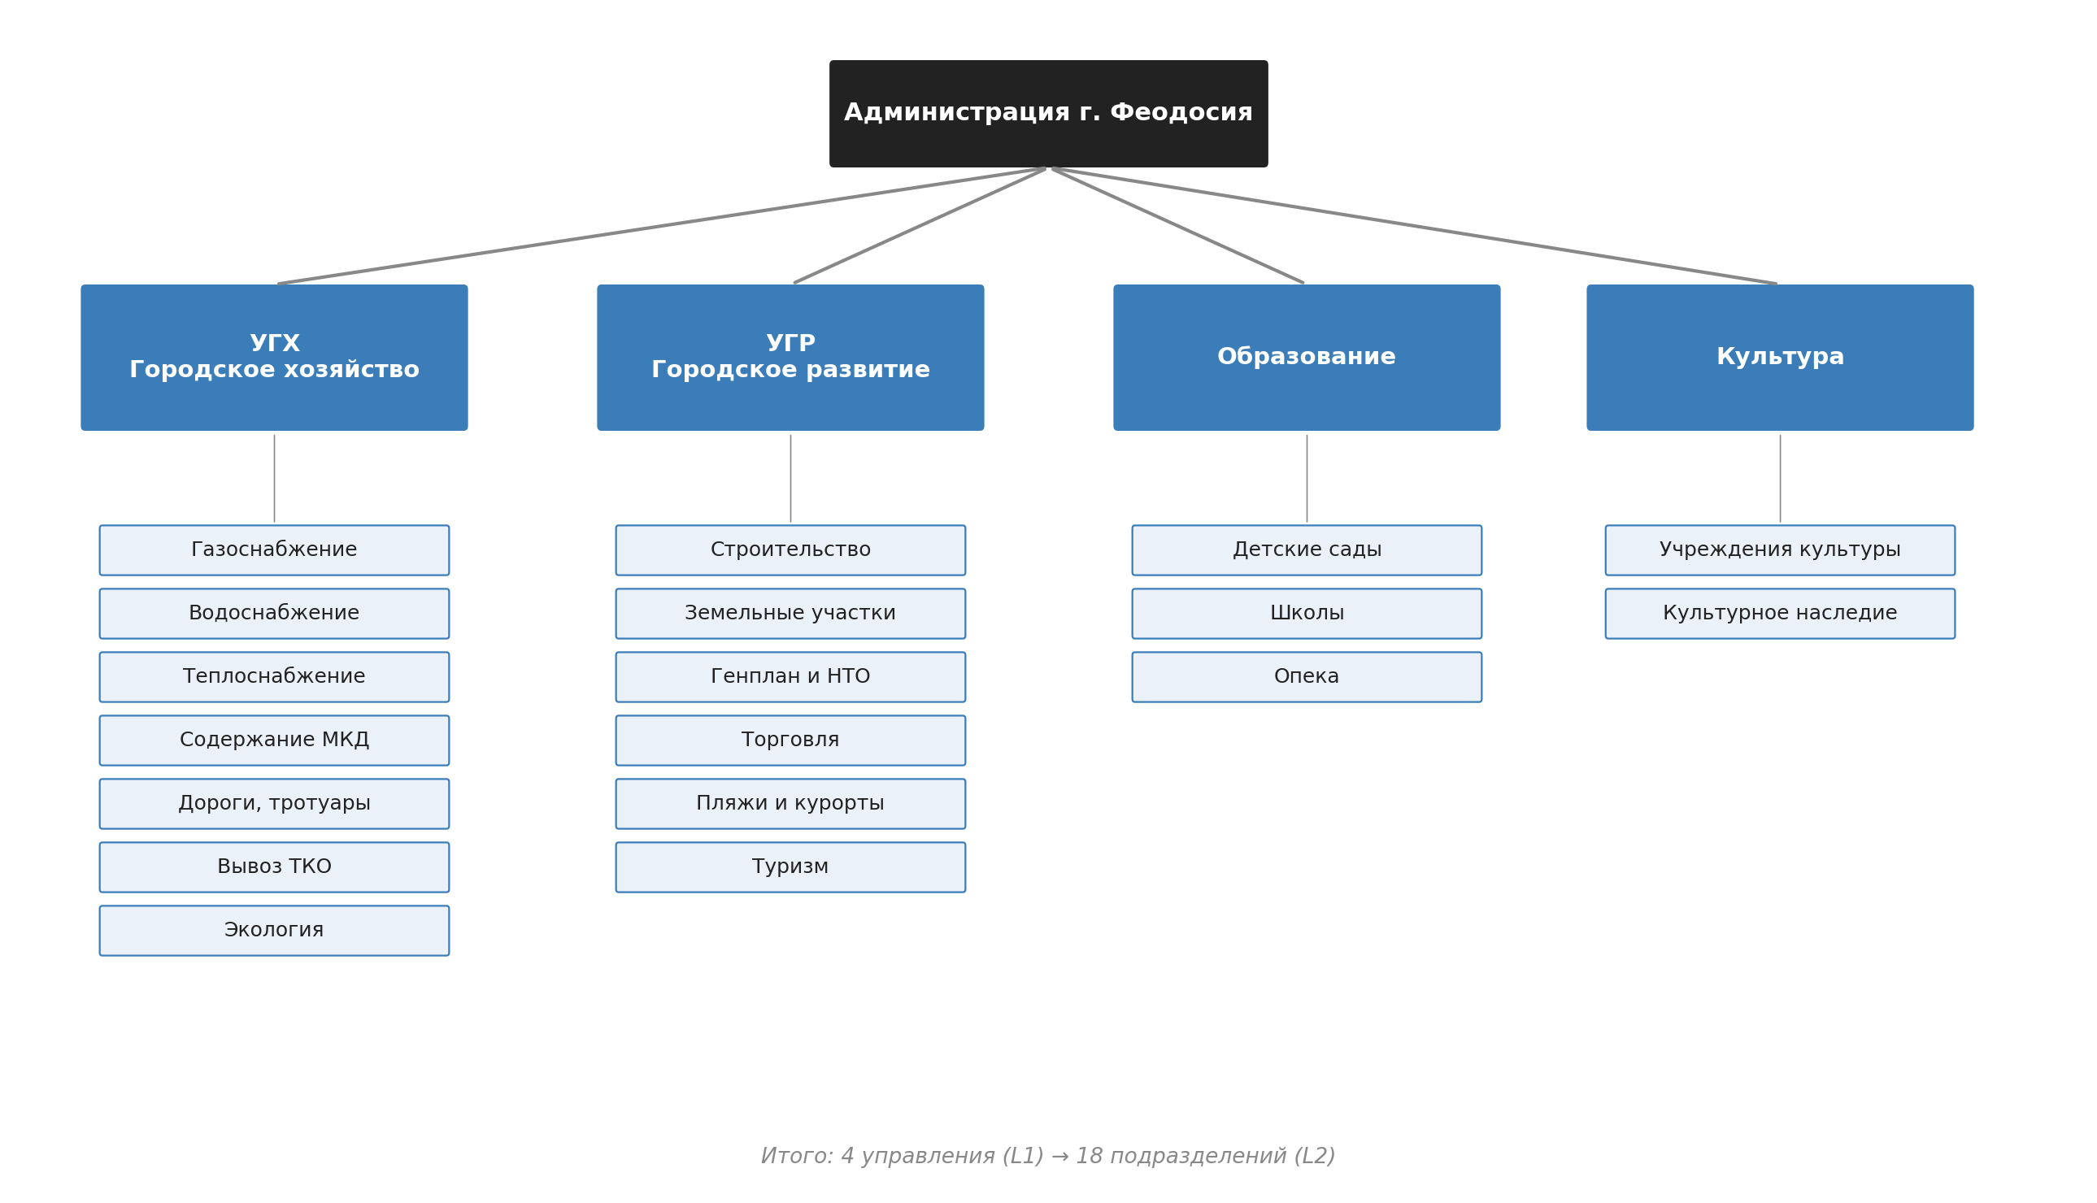
Рисунок 2.1 — Иерархия классов маршрутизации
Иерархия отражает фактическое распределение полномочий между подразделениями, что критично для соблюдения нормативных требований к перенаправлению обращений. Распределение классов является несбалансированным: на УГХ приходится 7 подразделений из 18, что соответствует характеру обращений проблемы жилищно-коммунального хозяйства составляют большинство.
Особое внимание при формировании иерархии было уделено территориальному принципу разграничения. Например, неисправность отопительной системы в школе относится к подразделению «Теплоснабжение» в составе УГХ, а не к подразделению «Школы» в составе управления образования: ответственность за коммунальную инфраструктуру лежит на УГХ независимо от объекта, в котором эта инфраструктура размещена. Подобные пограничные случаи являются основным источником ошибок классификации и обсуждаются в главах 3 и 4.

2.3 Источники данных и организационные ограничения
Разработка системы маршрутизации обращений граждан столкнулась с организационным ограничением: размеченные данные в публичном доступе отсутствуют. Существующие открытые корпуса либо относятся к иной предметной области (служба поддержки клиентов, коммерческие чаты), либо не содержат разметки по структуре муниципальной администрации.
Получение реальных обращений из администрации потребовало около трёх месяцев согласований. Обращения граждан в архиве администрации хранятся преимущественно в виде сканированных PDF-файлов, содержащих рукописные тексты с персональными данными заявителей. В соответствии с требованиями 152-ФЗ прямая передача таких документов невозможна; обработка требует ручной анонимизации просмотра каждого скана, расшифровки текста, удаления имён, адресов, телефонов. С учётом трудоёмкости этого процесса было принято решение ограничить пилотный набор обращениями одного управления. Управления городского хозяйства, на которое приходится наибольший объём заявлений. В результате было получено и размечено сотрудниками администрации 70 реальных обращений по семи подразделениям УГХ. По остальным трём управлениям (УГР, образование, культура) реальные данные на момент написания работы не предоставлены.
Для компенсации малого объёма реальных данных был сгенерирован синтетический набор из 977 обращений с использованием LLM Anthropic Claude. Промпт для генерации включал описание подразделения, набор типичных ситуаций и требование разнообразия по стилю (от формального до разговорного), длине (от 30 до 800 символов) и сложности (включая обращения с искажениями, опечатками, эмоциональным языком, многозначностью). Разметка синтетических обращений выполнялась лично мною; в виду неполного знания внутренних регламентов администрации данная разметка содержит шум, что обсуждается в главе 4 при анализе ошибок.
Тестирование системы проводилось на двух выборках раздельно: (а) синтетические 977 обращений для отладки и калибровки гиперпараметров пайплайна; (б) 70 реальных обращений УГХ как выборка для финальной оценки качества. Реальные обращения не использовались при настройке параметров системы, что обеспечивает добросовестность оценки. Метрики на этих выборках приведены в главе 4.

2.4 Общая архитектура пайплайна
Пайплайн обработки обращения состоит из пяти последовательных этапов: векторизация запроса, отбор кандидатов через beam search, реранкинг через cross-encoder, агрегация скоров и определение уверенности с возможным fallback на оператора. Общая схема представлена на рисунке 2.2.
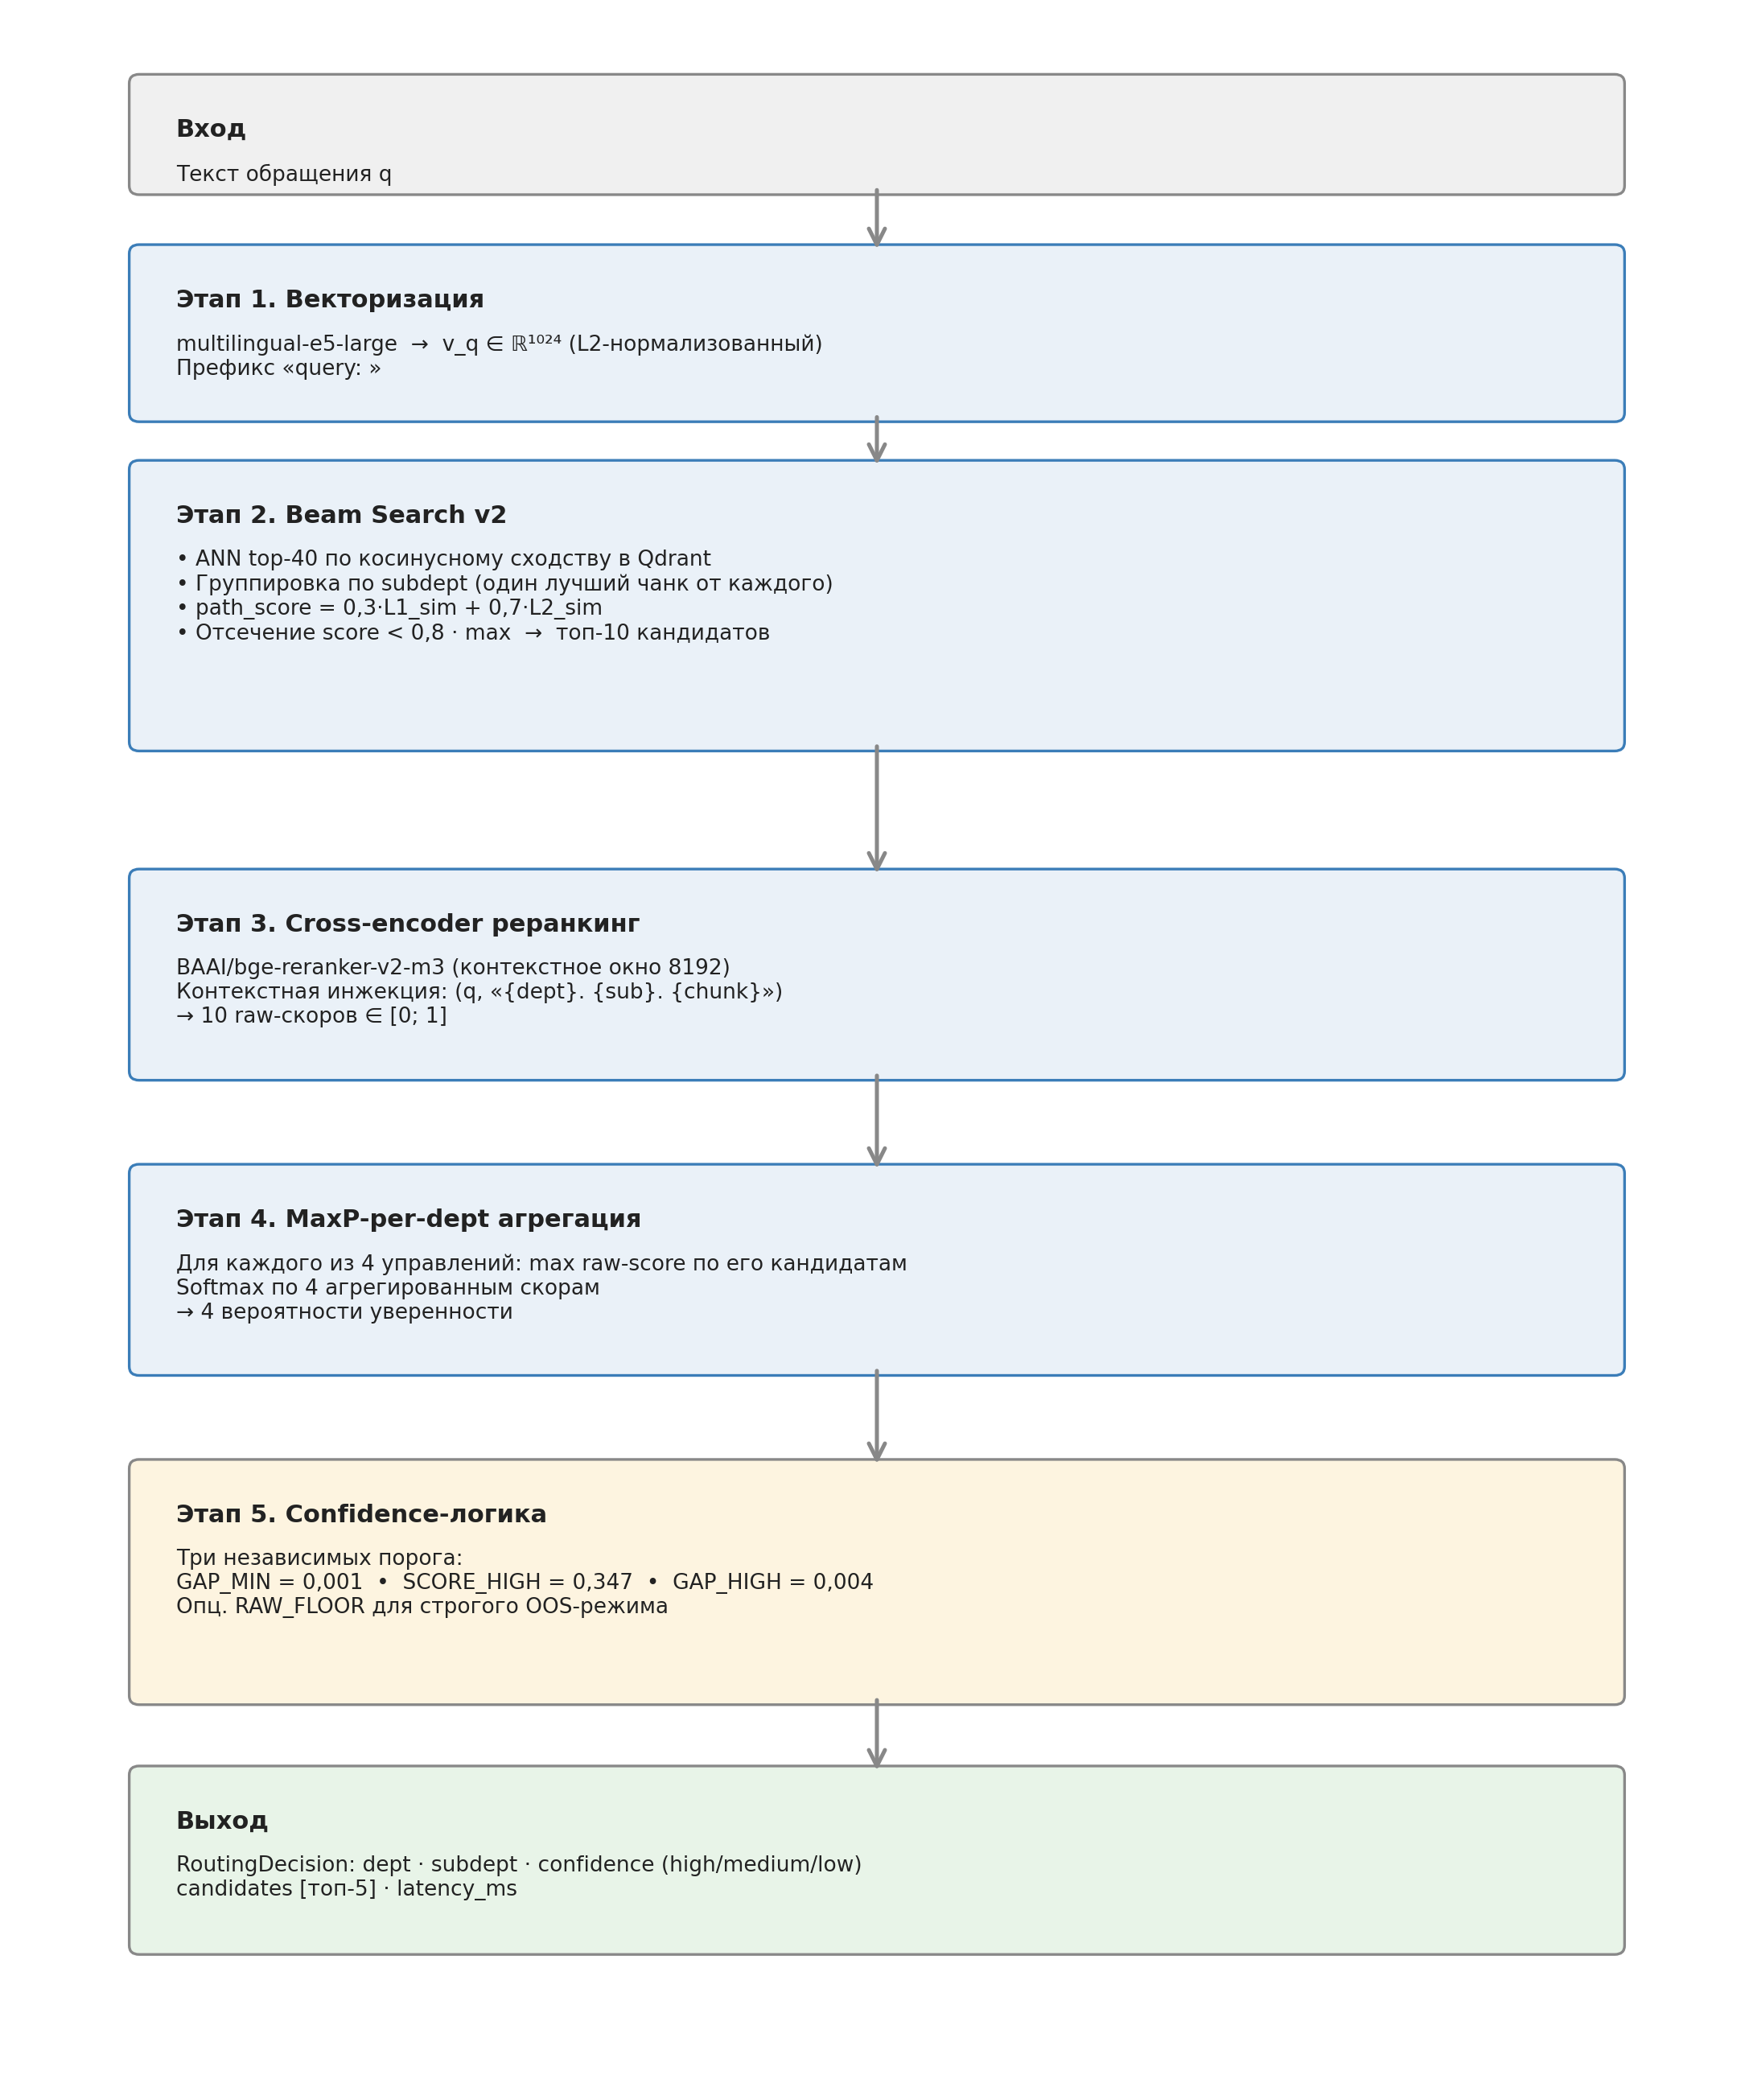
Рисунок 2.2 — Общая архитектура пайплайна обработки обращения
Основные параметры пайплайна сведены в таблице 2.1. Выбор и калибровка параметров обсуждаются в соответствующих разделах (2.7– 2.9), а количественное обоснование приводится в главе 4.
Таблица 2.1 — Параметры пайплайна
Параметр | Значение | Назначение
BEAM_L2_LIMIT | 40 | Число чанков, отбираемых на этапе ANN-поиска для подачи в beam search
W_L1, W_L2 | 0,3 / 0,7 | Веса L1-преамбулы и L2-чанка во взвешенной сумме path_score
REL_PRUNE | 0,8 | Относительный порог отсечения кандидатов от лучшего score
CE_FINAL_LIMIT | 10 | Число кандидатов, передаваемых на cross-encoder реранкинг
GAP_MIN | 0,001 | Минимальный разрыв между топ-1 и топ-2 для определения out-of-scope
SCORE_HIGH | 0,347 | Порог high confidence для top-1 softmax-скора (выше uniform 0,25)
GAP_HIGH | 0,004 | Порог high confidence для разрыва между топ-1 и топ-2

2.5 База знаний: преамбулы версии 2
База знаний системы это набор текстовых описаний управлений и подразделений, индексируемых в векторной базе данных. Каждое описание называется «преамбулой» и хранится в виде отдельного markdown-файла в каталоге проекта. Источником истины являются именно эти файлы; векторная база данных пересобирается из них при каждом изменении.
В ходе разработки было опробовано две версии формата преамбул. Версия 1 представляла собой выдержки из нормативных документов администрации положений о подразделениях, регламентов работы. Эксперимент с этой версией показал низкое качество классификации на реальных обращениях граждан: точность определения подразделения составила лишь 53%. Причиной является несоответствие языка нормативных документов («осуществляет деятельность по обеспечению функционирования») и языка реальных обращений граждан («батареи холодные третий день»). Cross-encoder, обученный преимущественно на разговорных данных, плохо сопоставлял эти стилистически несовместимые тексты.
Версия 2 формата преамбул была разработана на основе анализа реальных обращений и состоит из четырёх обязательных блоков:
1. Определение — краткое формальное описание сферы ответственности подразделения (1–2 предложения).
2. Типичные ситуации — перечень практических случаев, относящихся к подразделению, в формальном стиле (5–10 пунктов).
3. Фразы граждан — реальные или приближённые к реальным формулировки обращений в разговорном стиле (3–7 примеров).
4. Ключевые слова — перечень специализированных терминов и характерных лексем (10–20 единиц).
Принципиальное архитектурное требование к преамбулам версии 2 — использование только позитивных формулировок. Отрицательные конструкции вида «НЕ относится к данному подразделению» исключены, поскольку модели эмбеддингов на основе трансформеров эмпирически плохо обрабатывают отрицание: при векторизации фразы «не относится к теплоснабжению» вектор оказывается семантически близким к фразе «относится к теплоснабжению», что приводит к ложным срабатываниям.
Итоговый объём базы знаний: 22 markdown-файла (4 L1-преамбулы управлений и 18 L2-преамбул подразделений). При индексации файлы L2 разбиваются на чанки длиной до 900 символов по границам абзацев, что даёт 64 L2-чанка. Совокупно с 4 L1-преамбулами в векторной базе индексируется 68 точек. В отдельной серии экспериментов проверялась гипотеза о том, что добавление выдержек из нормативных документов в качестве дополнительных чанков повысит точность; гипотеза была опровергнута — добавление 21 такого чанка снижало точность на уровне подразделений на 1,4 п. п. в виду упомянутого стилистического несоответствия. В финальной конфигурации extracted-chunks не используются.

2.6 Модель эмбеддингов и индексирование
Векторизация текстов выполняется моделью multilingual-e5-large, выбор которой обоснован в разделе 1.3. Модель отображает входной текст в L2-нормализованный вектор размерности 1024. В соответствии с требованиями обучения E5, при векторизации используются префиксы: к запросу гражданина добавляется префикс «query: », к индексируемому документу — префикс «passage: ». Это обеспечивает корректное сопоставление пространств запроса и документа.
В качестве векторной базы данных применяется Qdrant с алгоритмом HNSW для приближённого поиска ближайших соседей. Метрика расстояния — косинусное сходство (что эквивалентно скалярному произведению на L2-нормализованных векторах). Для каждой точки в Qdrant хранится payload, включающий следующие поля: текст чанка (для cross-encoder), уровень иерархии (1 или 2), коды управления и подразделения, читаемое имя подразделения (для контекстной инжекции). Реализована фильтрация по уровню иерархии, что позволяет отдельно обращаться к L1-преамбулам и L2-чанкам.
Cross-encoder для финального реранкинга — BAAI/bge-reranker-v2-m3. Принципиальной характеристикой этой модели является поддержка контекстного окна до 8192 токенов (по сравнению с типичными 512 у моделей семейства MiniLM), что критично для обработки длинных обращений граждан. На предварительном этапе разработки использовалась модель cross-encoder/mmarco-mMiniLMv2-L12-H384-v1 с лимитом 512 токенов; при тестировании на длинных обращениях (более 800 символов) точность определения управления составляла лишь 37%, поскольку модель усекала текст до токенного лимита и теряла существенную часть информации. Замена на bge-reranker-v2-m3 повысила точность на длинных запросах до 97%.

2.7 Алгоритм Beam Search с контекстной инжекцией
Beam search в разрабатываемой системе реализует двухуровневый отбор кандидатов с агрегацией скоров пути. Алгоритм работает в следующей последовательности:
1. ANN-поиск. В Qdrant выполняется поиск 40 ближайших L2-чанков по косинусному сходству с вектором запроса.
2. Группировка по подразделению. Из 40 кандидатов выбирается по одному лучшему чанку для каждого подразделения. Это гарантирует разнообразие финального набора — в нём не могут оказаться три чанка одного подразделения, вытеснив более релевантных конкурентов.
3. Вычисление path_score. Для каждого кандидата вычисляется агрегированный скор пути по формуле: path_score = 0,3·L1_sim + 0,7·L2_sim, где L1_sim — косинусное сходство между запросом и L1-преамбулой управления, к которому относится кандидат, L2_sim — косинусное сходство между запросом и самим L2-чанком. Веса 0,3 и 0,7 откалиброваны эмпирически: больший вес на L2-уровне отражает то, что финальная классификация определяется именно подразделением, а L1-преамбула играет роль «фонового» сигнала о принадлежности к управлению.
4. Относительное отсечение. Отсекаются кандидаты, у которых path_score меньше 0,8 от максимального score. Этот относительный порог адаптируется к фактической уверенности: при высокой уверенности модели (один сильный лидер) отсекается большинство кандидатов, при размазанном распределении сохраняется более широкий beam.
5. Финальный отбор. Оставшиеся кандидаты сортируются по path_score, отбирается топ-10. Эта величина (CE_FINAL_LIMIT) задаёт верхнюю границу числа пар, обрабатываемых cross-encoder.
Контекстная инжекция реализуется на этапе формирования пар для cross-encoder. Вместо стандартной пары (запрос, текст_чанка) подаётся пара (запрос, «{dept_name}. {sub_name}. {chunk_text}»). Например:

Запрос: "В Доме культуры холодно, батареи не греют"
Чанк: "Управление городского хозяйства."
"Теплоснабжение."
"Подразделение отвечает за тепловые сети,..."

Без контекстной инжекции cross-encoder при сравнении запроса о Доме культуры с чанком, в котором упоминается «Дом культуры» как объект, обслуживаемый теплоснабжением, мог отдать предпочтение подразделению «Учреждения культуры» только потому, что оба текста содержат слово «культуры». С контекстной инжекцией модель явно видит, что чанк относится к УГХ/Теплоснабжению, и корректно ранжирует его. Эмпирически эта одна модификация дала улучшение на 6 ошибок относительно baseline в эксперименте на синтетической выборке (см. главу 4). Иллюстрация работы алгоритма на конкретном примере приведена на рисунке 2.3.
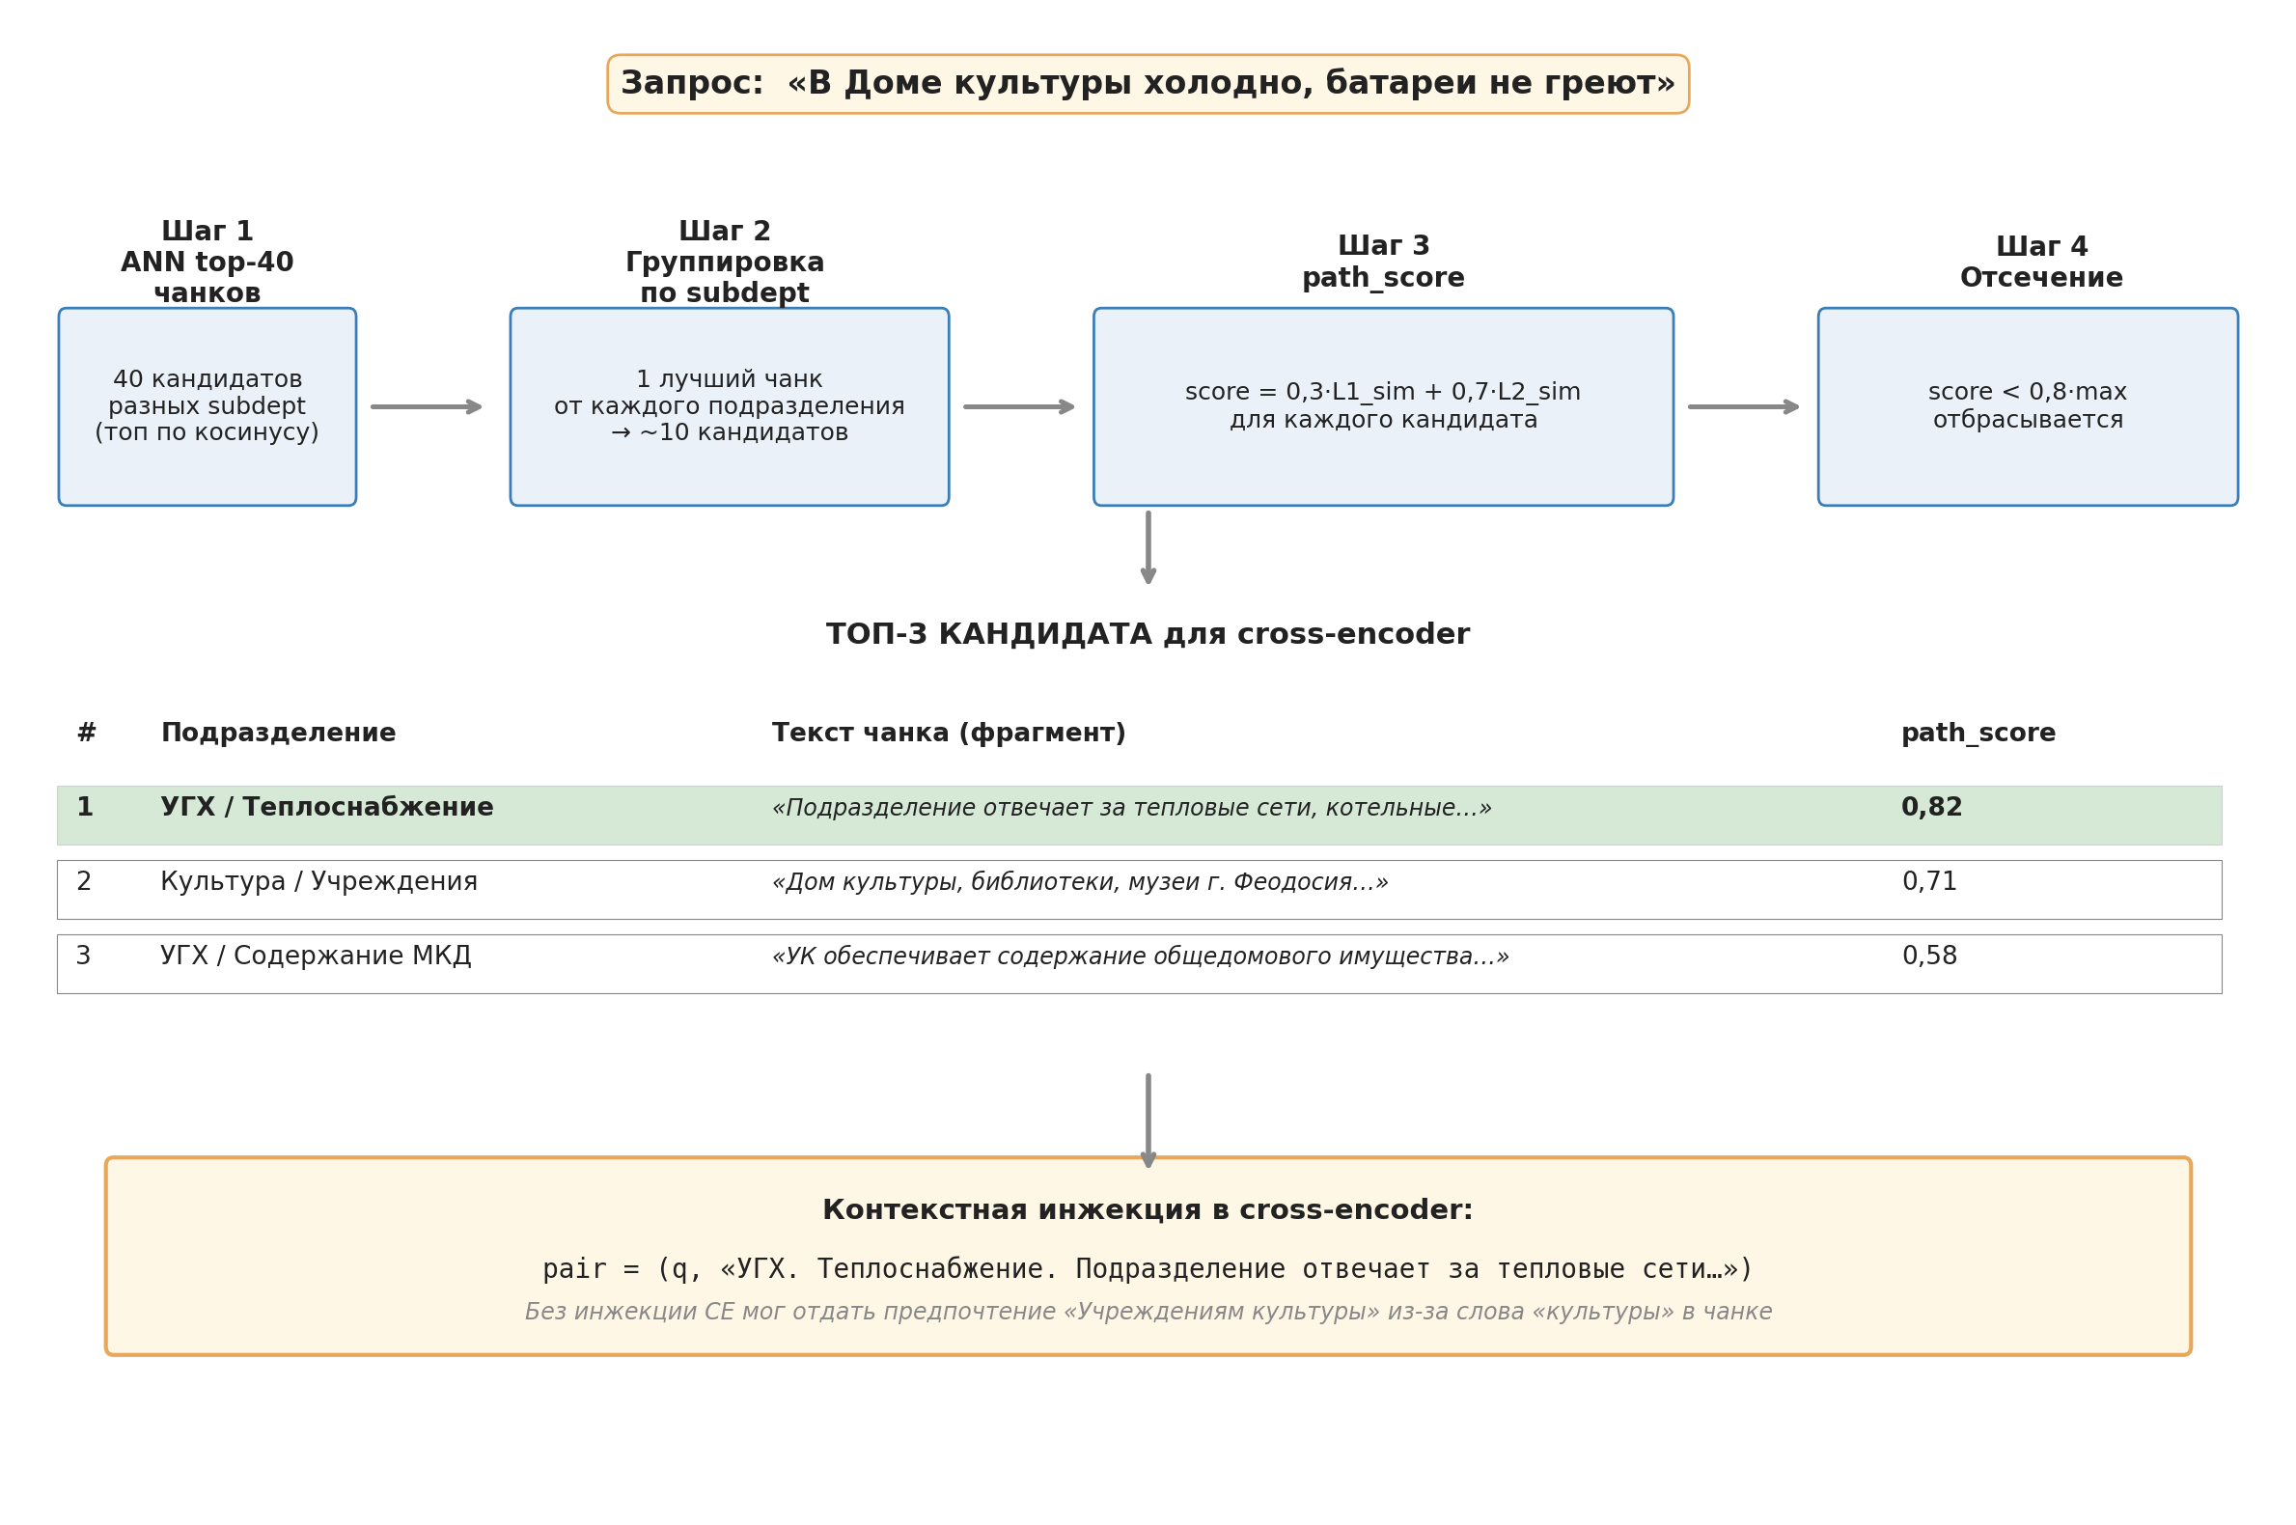
Рисунок 2.3 — Пример работы Beam Search v2 с контекстной инжекцией

2.8 Cross-encoder реранкинг и MaxP-per-dept агрегация
После формирования пар выполняется их реранкинг моделью BAAI/bge-reranker-v2-m3. На выходе для каждой пары получается raw-score в диапазоне [0; 1] (после применения сигмоиды), отражающий релевантность чанка запросу. Полученные raw-скоры используются в двух целях: (а) для определения подразделения-победителя; (б) для вычисления уверенности модели.
Принципиальным архитектурным решением является агрегация типа MaxP-per-dept. Для каждого из четырёх управлений из числа представленных в финальной выборке кандидатов выбирается максимальный raw-score, после чего к четырём агрегированным скорам применяется softmax. Получаемые четыре вероятности интерпретируются как распределение уверенности по управлениям.
Альтернативой могла бы быть прямая нормализация softmax по всем 10 кандидатам, однако такой подход порождает «разбавление» вероятностной массы. Например, если в финальной десятке оказалось 4 чанка УГХ и по 2 чанка от других управлений, то УГХ изначально получает преимущество не за счёт качества, а за счёт количества кандидатов. MaxP-per-dept агрегация устраняет этот эффект: каждое управление представляется одним лучшим скором независимо от числа кандидатов.
После определения управления-победителя (управление с максимальной softmax-вероятностью) выбирается подразделение: им становится подразделение того чанка, который дал максимальный raw-score внутри управления-победителя. Таким образом, итоговое решение опирается на двухуровневое голосование: уровень управлений через softmax по агрегированным скорам, уровень подразделений через прямой максимум raw-скоров внутри победителя.

2.9 Confidence-логика и определение out-of-scope обращений
Определение уровня уверенности модели реализовано через три независимых порога, обрабатывающих разные источники неуверенности.
В ходе разработки обнаружилось важное наблюдение: один порог не способен корректно решать одновременно две задачи определение out-of-scope обращений (тех, что не относятся к компетенции администрации) и разделение high/medium уверенности при in-scope обращениях. На ранней версии системы единственный порог top_softmax ≥ 0,347 одновременно отвечал за обе задачи, что приводило к избыточному отнесению обращений в категорию unknown: модель достигала точности 0,925 на тех обращениях, по которым давала ответ, но 64% обращений отправлялись оператору как «не уверена». Большинство этих обращений в действительности были корректно классифицированы, но не достигли высокого порога. С точки зрения администрации это означало, что система фактически не работала: операторы продолжали разбирать обращения вручную.
Решением стало разделение задач между тремя порогами с различной логикой:
1. GAP_MIN = 0,001 — минимальный разрыв между топ-1 и топ-2 softmax-скорами. Если разрыв ниже этого порога, все управления получили близкие вероятности, что свидетельствует о неспособности модели выбрать однозначный ответ. Это интерпретируется как out-of-scope обращение или обращение с несколькими темами одновременно. Обращение направляется оператору с пометкой «требует ручной обработки».
2. SCORE_HIGH = 0,347 и GAP_HIGH = 0,004 пара порогов high confidence. Условие выполняется одновременно: top-1 softmax-скор не ниже 0,347 (что выше равномерного распределения 1/4 = 0,25) И разрыв с топ-2 не ниже 0,004. При выполнении обоих условий модель выдаёт ответ с пометкой «high confidence» лидер заметно выше равномерного распределения и явно впереди второго кандидата.
3. Все остальные случаи medium confidence. Ответ возвращается, но оператор должен проверить корректность маршрутизации. Это компромисс: система всегда даёт подсказку, но честно сигнализирует, когда уверенность невысока.
Дополнительно на уровне абсолютных raw-скоров определён параметр RAW_FLOOR. Если максимальный raw-score среди всех кандидатов ниже этого значения, обращение направляется в unknown ни один документ базы знаний не релевантен запросу. Эффект разделения задач между порогами на качестве работы системы: на 70 реальных обращениях УГХ доля ответов high confidence составила 83%, доля unknown 7%. На синтетической выборке 977 обращений соответствующие показатели 73% и 11%. Это означает, что система выдаёт оператору конкретное подразделение для 89–93% обращений вместо 36% при ранней версии с единственным порогом. Дерево решений confidence-логики представлено на рисунке 2.4.
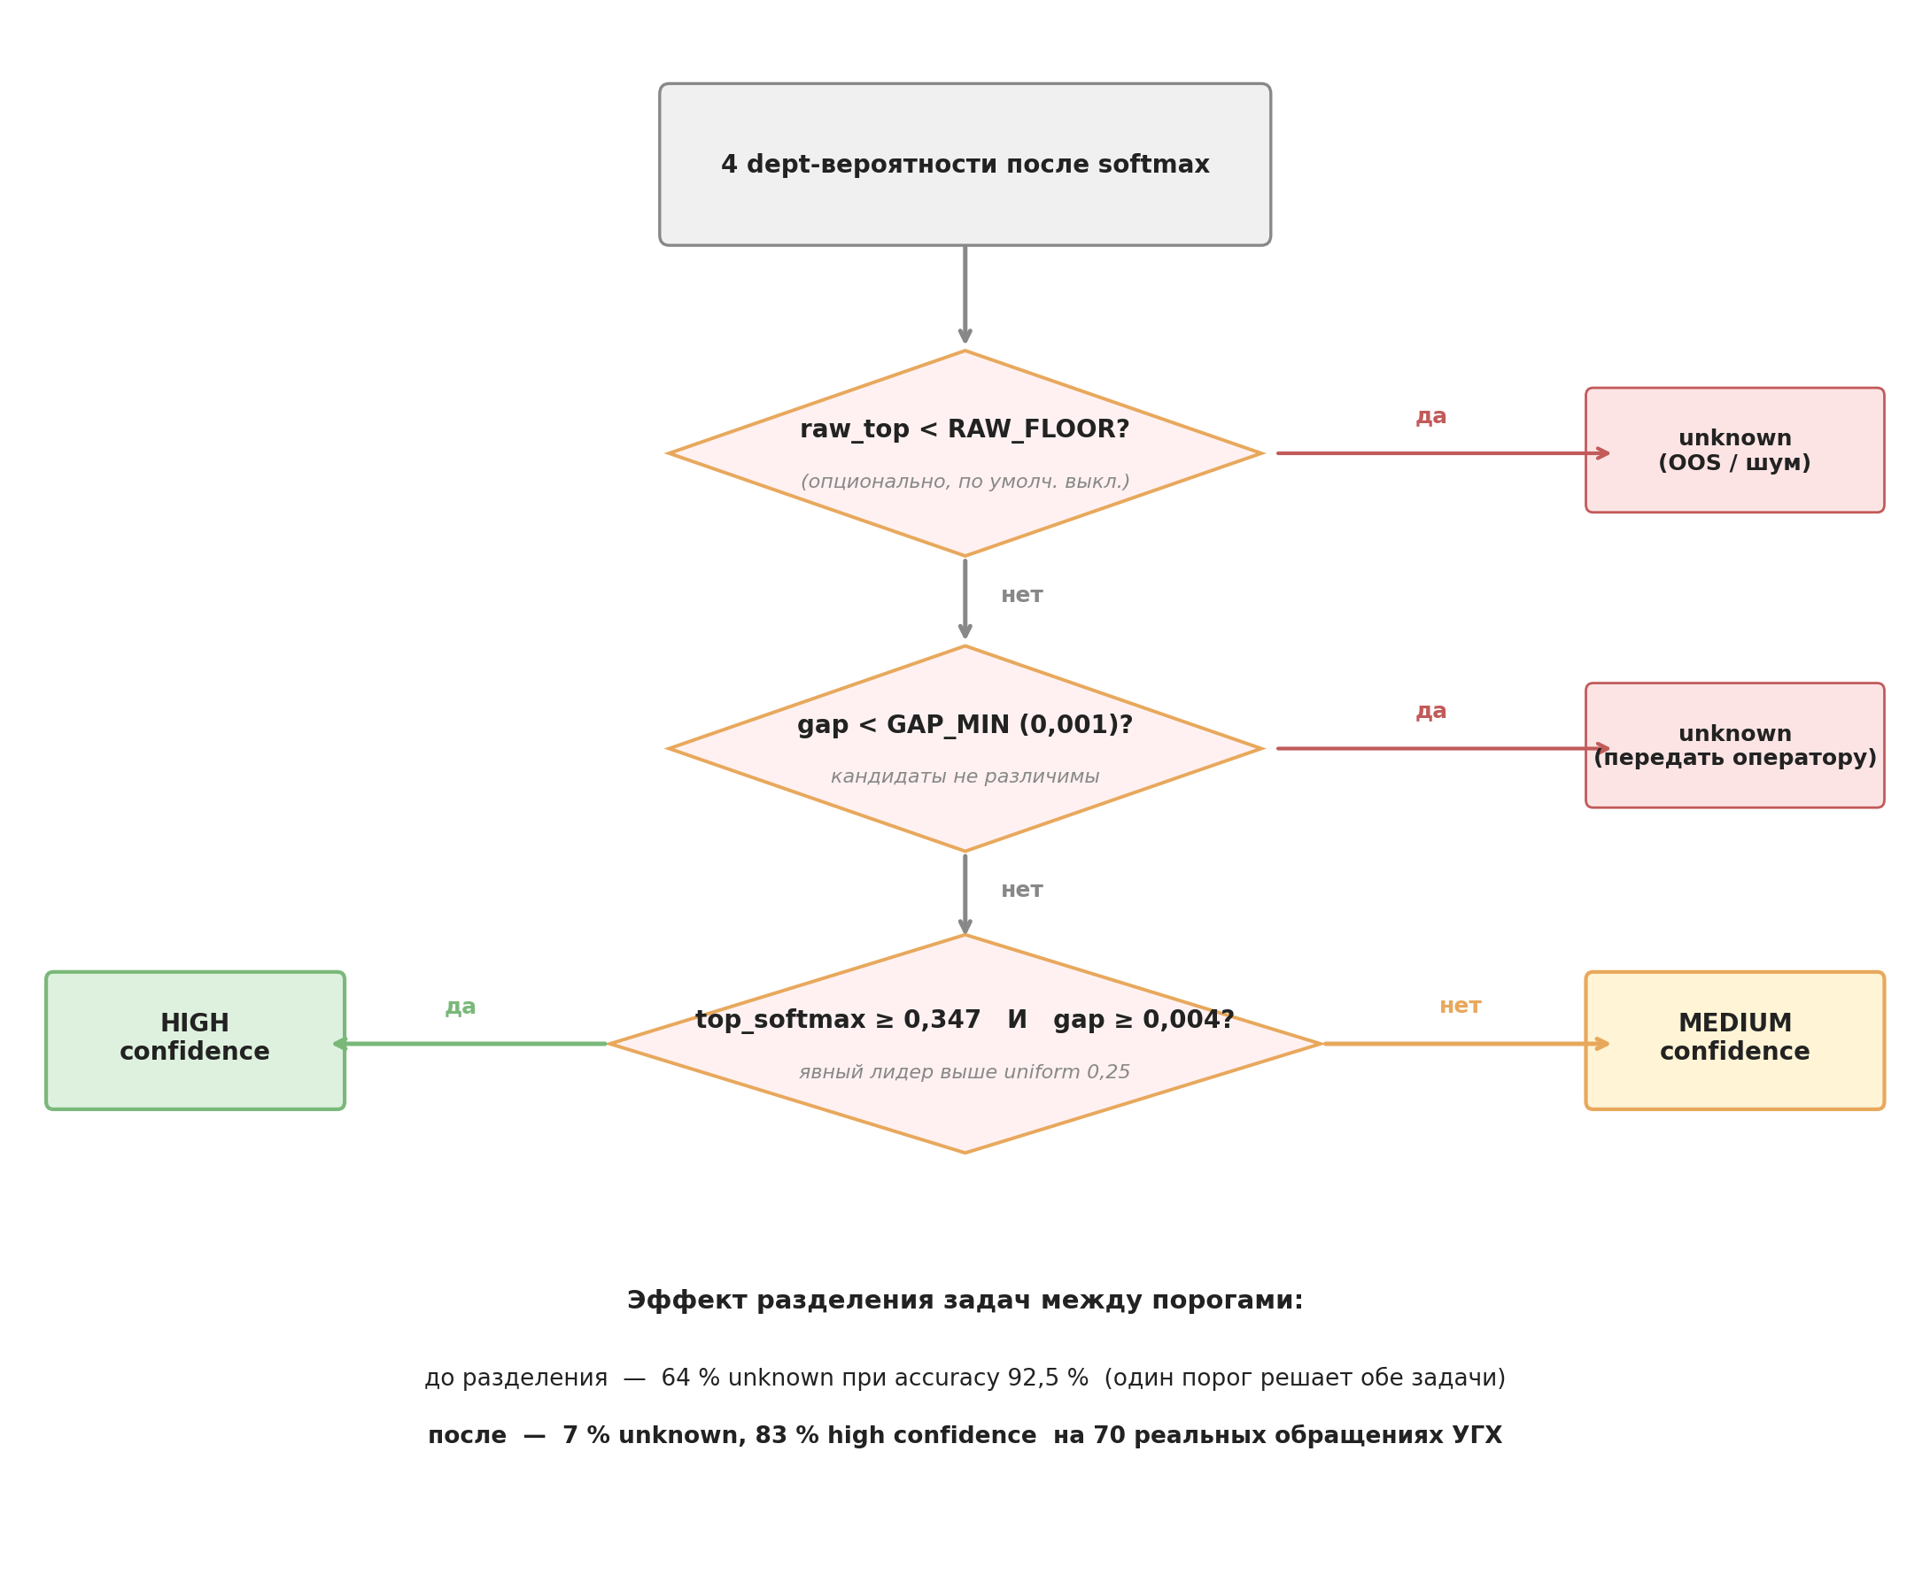
Рисунок 2.4 — Дерево решений confidence-логики

2.10 Роль оператора и сбор размеченных данных
В архитектуре системы за оператором сотрудником администрации закреплено финальное решение о маршрутизации каждого обращения. Это требование заказчика: автоматическая система рассматривается как инструмент, ускоряющий работу оператора, а не заменяющий его. Каждое решение модели сопровождается уровнем уверенности и при необходимости списком из топ-5 кандидатов это позволяет оператору быстро согласиться с предложением системы или скорректировать его.
Все решения по обращениям сохраняются в базе данных PostgreSQL с полным аудитом машинного решения и финального решения оператора. Структура хранимой информации включает: текст обращения, идентификатор отправителя в мессенджере, машинно-определённые управление и подразделение, уровень уверенности, список топ-5 кандидатов с их скорами, латентность обработки, флаг fallback, финальное решение оператора (если отличается от машинного), временные метки. Это позволяет реализовать два механизма: ретроспективный анализ ошибок системы и накопление размеченных данных для последующего улучшения моделей.
Накопление размеченных данных представляет особую ценность с учётом ограниченного объёма реальных обращений на этапе разработки (см. раздел 2.3). При работе системы в продуктивном режиме каждое обращение, обработанное оператором, фактически становится размеченным примером с заверенной разметкой. По оценке, при объёме около 1000 обращений в месяц по управлению через 3–6 месяцев работы будет накоплено достаточное число примеров на каждое подразделение для дообучения cross-encoder под специфику города

Lewis P., Perez E., Piktus A. et al. Retrieval-Augmented Generation for Knowledge-Intensive NLP Tasks // Advances in Neural Information Processing Systems. 2020. Vol. 33. P. 9459–9474.
Gao Y., Xiong Y., Gao X. et al. Retrieval-Augmented Generation for Large Language Models: A Survey // arXiv:2312.10997. 2023.
Devlin J., Chang M.-W., Lee K., Toutanova K. BERT: Pre-training of Deep Bidirectional Transformers for Language Understanding // Proceedings of NAACL-HLT 2019. P. 4171–4186.
Kuratov Y., Arkhipov M. Adaptation of Deep Bidirectional Multilingual Transformers for Russian Language // arXiv:1905.07213. 2019. Busuioc, M. Accountable Artificial Intelligence: Holding Algorithms to Account // Public Administration Review. 2021. Vol. 81, № 5. P. 825–836. DOI: 10.1111/puar.13293.
Wang L., Yang N., Huang X. et al. Multilingual E5 Text Embeddings: A Technical Report // arXiv:2402.05672. 2024.
Malkov Y., Yashunin D. Efficient and Robust Approximate Nearest Neighbor Search Using Hierarchical Navigable Small World Graphs // IEEE Transactions on Pattern Analysis and Machine Intelligence. 2020. Vol. 42, № 4. P. 824–836.
Robertson S., Zaragoza H. The Probabilistic Relevance Framework: BM25 and Beyond // Foundations and Trends in Information Retrieval. 2009. Vol. 3, № 4. P. 333–389.
Cormack G.V., Clarke C.L.A., Buettcher S. Reciprocal Rank Fusion Outperforms Condorcet and Individual Rank Learning Methods // Proceedings of the 32nd Annual International ACM SIGIR Conference. Boston, 2009. P. 758–759.
Silla C.N. Jr., Freitas A.A. A Survey of Hierarchical Classification Across Different Application Domains // Data Mining and Knowledge Discovery. 2011. Vol. 22, № 1–2. P. 31–72. DOI: 10.1007/s10618-010-0175-9
Zhuo J., Xu Z., Dai W. et al. Learning Optimal Tree Models Under Beam Search // Proceedings of the 37th International Conference on Machine Learning (ICML 2020). PMLR 119. P. 11650–11659.
Федеральный закон от 02.05.2006 № 59-ФЗ «О порядке рассмотрения обращений граждан Российской Федерации» (в действующей редакции).
Федеральный закон от 27.07.2006 № 152-ФЗ «О персональных данных»
BAAI/bge-reranker-v2-m3: модель с поддержкой контекстного окна до 8192 токенов. URL: https://huggingface.co/BAAI/bge-reranker-v2-m3 (дата обращения: 15.04.2026).

